**18.06.28 멘티 오프라인 회의**

1. **UI 디자인**
2. 로그인 화면

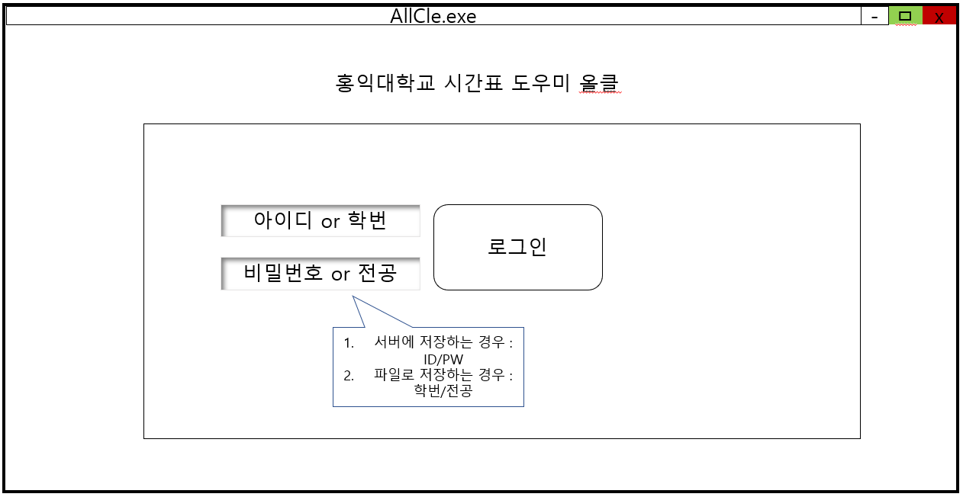

* 미정 된 부분 : 프로그램을 이용하여 얻은 결과를 1. 서버에 저장하는 경우

2. 파일로 저장하는 경우

두 가지 경우에 따라 로그인 방법이 다릅니다.

1번의 경우에는 계정 만들기 버튼이 추가로 필요하고,

2번의 경우에는 졸업요건 알고리즘을 위해 학번/전공을 입력하게 됩니다.

1. 기본 화면 – 전체 시트

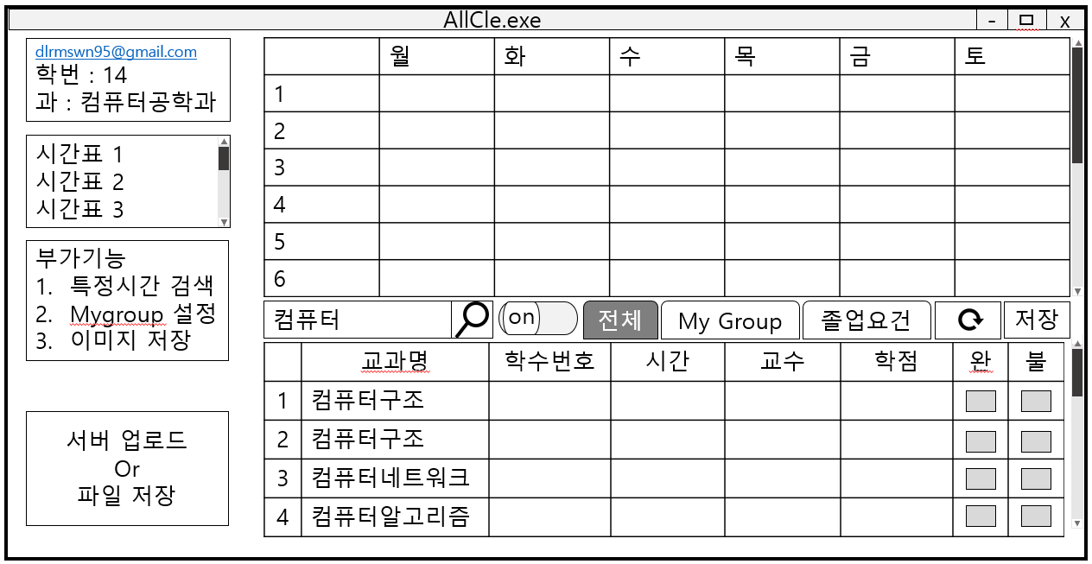

* 기본 화면 구성입니다.

**왼쪽의 4개의 블록**은 (1) 유저가 입력한 개인 정보 출력. (학번/전공/학교/아이디 등)

(2) 유저가 서비스를 이용한 뒤 임시 저장하는 시간표 후보.

(백업하기 전의 임시 후보들입니다.)

(3) 기본 시간표 도우미에 추가적으로 제공하는 기능을 모아서 출력.

(4) 최종 결과 저장 방법. (미정) – 서버 업로드 or 파일 저장

**오른쪽 상단 큰 블록**은 client가 조작하는 시간표를 출력합니다.

**오른쪽 하단 큰 블록**은 client에게 과목 리스트를 출력합니다.

1. 기본 교과 정보를 보여줍니다. 위의 예시는 간략히 표현하였습니다.
2. 수강 완료한 과목의 경우 “완”체크박스를 체크하여 표시합니다.
3. 수강 신청 이 후 수강생이 가득찬 경우 “불”체크박스로 표시합니다.

**오른쪽 가운데의 7개** (1) 첫 번째는 검색 창입니다. 원하는 과목명을 검색할 때 사용합니다.

(2) on/off 버튼. 전체 과목을 출력할지, 공강에 맞춰 출력할지 결정합니다.

Ex. 전체 과목 5개, 공강 대비 2개 가능할 때

On인 경우 2개만 보여주고

Off인 경우 5개를 모두 보여줍니다.

(3~5) 전체 출력 / MyGroup / 졸업요건을 시트로 나누어 보여줍니다.

전체: 모든 과목 출력

MyGroup: 장바구니와 같은 기능

졸업요건: 프로그램 내의 로직으로 client의 졸업요건 대비 추천

(6) 상단의 시간표에서 수정된 내용에 따라 공강의 과목을 추천해주기 위한

새로고침. 즉, 상단의 시간표 내용을 하단의 시간표 목록에 반영할 때

사용한다.

(7) 상단의 편집된 시간표를 왼쪽 2번째 블록의 시간표 목록에 저장하는 버튼

1. 기본 화면 – MyGroup 시트

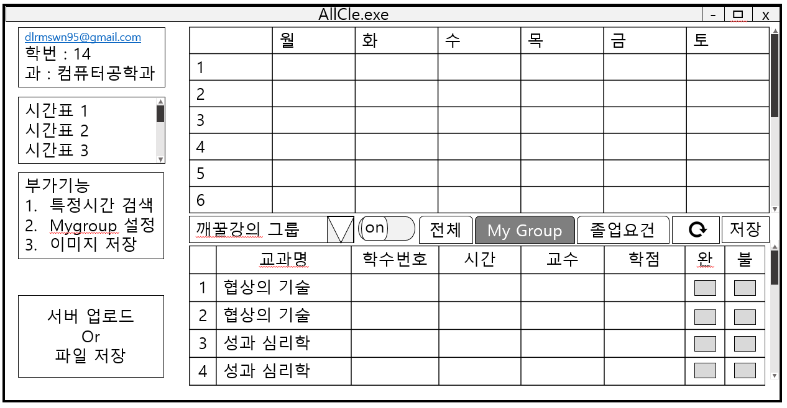

* 기본 화면에서 MyGroup 시트를 선택한 경우입니다.

전체 시트와 모두 같지만 “검색란만 다릅니다.”

검색란의 자리에 설정된 그룹을 선택할 수 있는 박스가 있습니다. (ex. 개꿀강의, 전기영 등 선택)

1. 기본 화면 – 졸업요건 시트

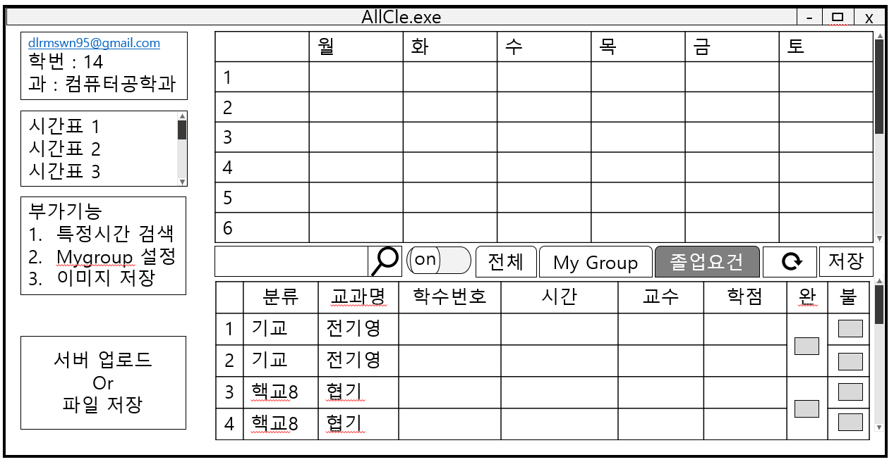

* 전체 시트와 같습니다.

다만, 졸업요건의 경우, 분류 중 하나라도 들으면 나머지는 듣지 않아도 되므로,

전체 분류에 대해 수강 완료 여부를 체크할 수 있는 체크박스가 있습니다.

1. 부가 기능 (팝업) – 특정 시간 필터

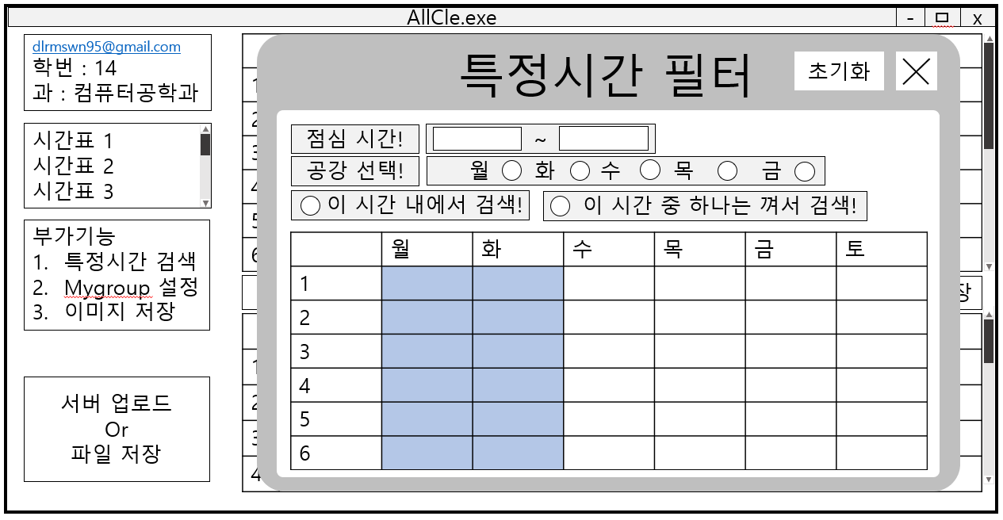

* 원하는 시간대에서 수업을 듣기 위한 필터를 할 수 있습니다. (KU time에서 차용. 정확한 구상 X)

점심시간을 설정하고 싶고, 공강을 만들고 싶으며, 알바 등의 고정 시간을 피하고 싶은 경우 사용합니다.

1. 하단의 시간표에 원하는 시간대를 체크 한 뒤

* 이 시간 내에서 검색 : 해당 시간 내에서만 시간표 추천
* 이 시간 중 하나는 껴서 검색 : 체크 외의 시간 선택도 가능

but 체크 내의 시간은 꼭 있어야한다.

(KU time에 있어서 넣음. 필요한지 모르겠음)

1. 부가 기능 (팝업) – MyGroup 설정

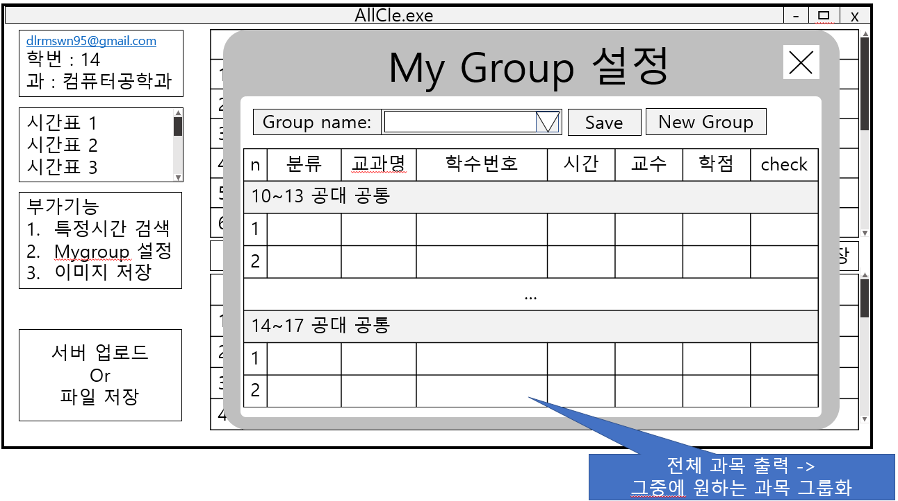

* My Group를 설정합니다. 하단에는 모든 개설 과목이 나타납니다.

1. 클라우드 서버 구축 및 DB 설계
2. MS azure에서 클라우드 서버 개설
3. Sql database 구현 & 개설 과목 엑셀 업로드
4. Visual studio와 ms azure의 server 연동
5. Visual studio에서 ms azure의 db에서 sql 언어를 이용하여 원하는 과목 출력